《101亲子趣味活动》系列
101 Things to do series

系列简介：

《101亲子趣味活动》系列丛书，专为重视陪伴与成长的家庭打造，用超400个创意活动，让每一段闲暇时光都充满欢笑与意义。

本系列由资深亲子活动达人倾力创作，以“简单易操作、趣味又益智”为核心原则，涵盖户外探索、室内创意、科学启蒙、无屏幕陪伴四大核心场景，无论晴天雨天、居家出行，都能找到适配的亲子活动方案。每本书均采用便携活页装帧，随手翻开就能开启欢乐时光，无需复杂准备，让家长轻松陪伴，孩子尽情探索。

作者简介：


道恩·艾萨克（Dawn Isaac）是一位屡获殊荣的花园设计师，同时也是三个年幼孩子的母亲。她所创办的博客被英国皇家园艺学会（RHS）家庭官网列为精选博客。道恩长期为《卫报》（The Guardian）、《每日电讯报》（The Telegraph）、《好管家》（Good Housekeeping）及《园艺》（The Garden）等媒体撰写花园设计相关文章，还与妈妈网学院（Mumsnet Academy）联合开设了“家庭花园设计”课程。她著有《101亲子趣味活动·雨季篇》（101 Things for Kids to do on a Rainy Day）与《101亲子趣味活动·户外篇：玩转自然的创意玩法》（101 Things for Kids to do Outside）两部作品。

系列作品一览：

- 《101亲子趣味活动·科学篇：让孩子着迷的创意玩法》
- 101 THINGS TO DO WITH SCIENCE: Awesome ideas to entertain kids

- 《101亲子趣味活动·无屏幕篇：远离电子设备的趣味提案》
- 101 THINGS TO DO SCREEN-FREE: Awesome ideas to entertain kids

- 《101亲子趣味活动·雨季篇：雨天宅家的趣味创意玩法》
- 101 THINGS FOR KIDS TO DO ON A RAINY DAY：Awesome ideas to entertain kids

- 《101亲子趣味活动·户外篇：玩转自然的创意玩法》
- 101 THINGS FOR KIDS TO DO OUTSIDE：Awesome ideas to entertain kids

************************
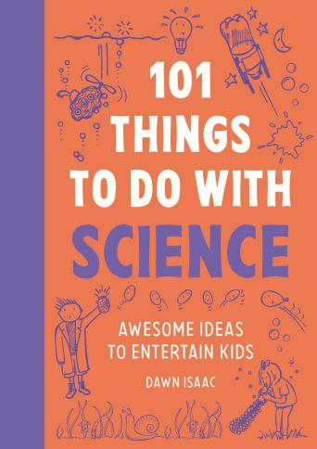
中文书名：《101亲子趣味活动·科学篇：让孩子着迷的创意玩法》
英文书名：101 THINGS TO DO WITH SCIENCE: Awesome ideas to entertain kid
作 者：Dawn Isaac
出 版 社：Octopus
代理公司：MRA/ANA/Jessica Wu
页 数：208页
出版时间：2026年3月
代理地区：中国大陆、台湾
审读资料：暂无（可先登记兴趣）
类 型：家教育儿

内容简介：

《101亲子趣味活动·科学篇》采用便携活页装帧，汇集各类游戏、手工、挑战项目——随手翻开任意一页，就能找到下一个心仪的趣味活动。

无论你想在夏日寻觅新奇的户外活动，还是琢磨如何充实有趣地度过室内时光，这本书都能为你提供超100个创意方案，带你玩转趣味科学实验，畅享无需手机、平板或电脑的创意活动。何不试着做一艘浴缸桨船、一架针孔相机？或是动手制作一盏星座夜灯、自制一份冰淇淋？书中藏着一个充满奇思妙想的世界，等你来解锁各类趣味体验。

这101个趣味活动，将为你带来满满灵感，带你探索妙趣横生的科学项目，告别刺目电子屏与酸胀疲惫的双眼，尽情享受惬意闲暇时光。

内页样张：

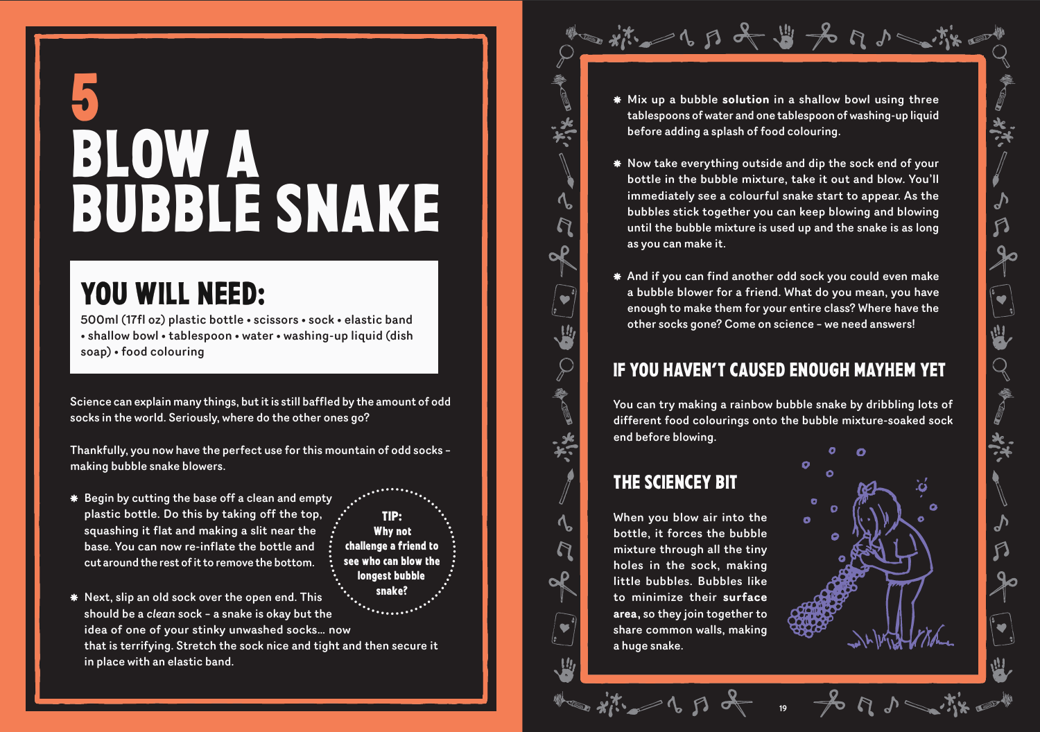
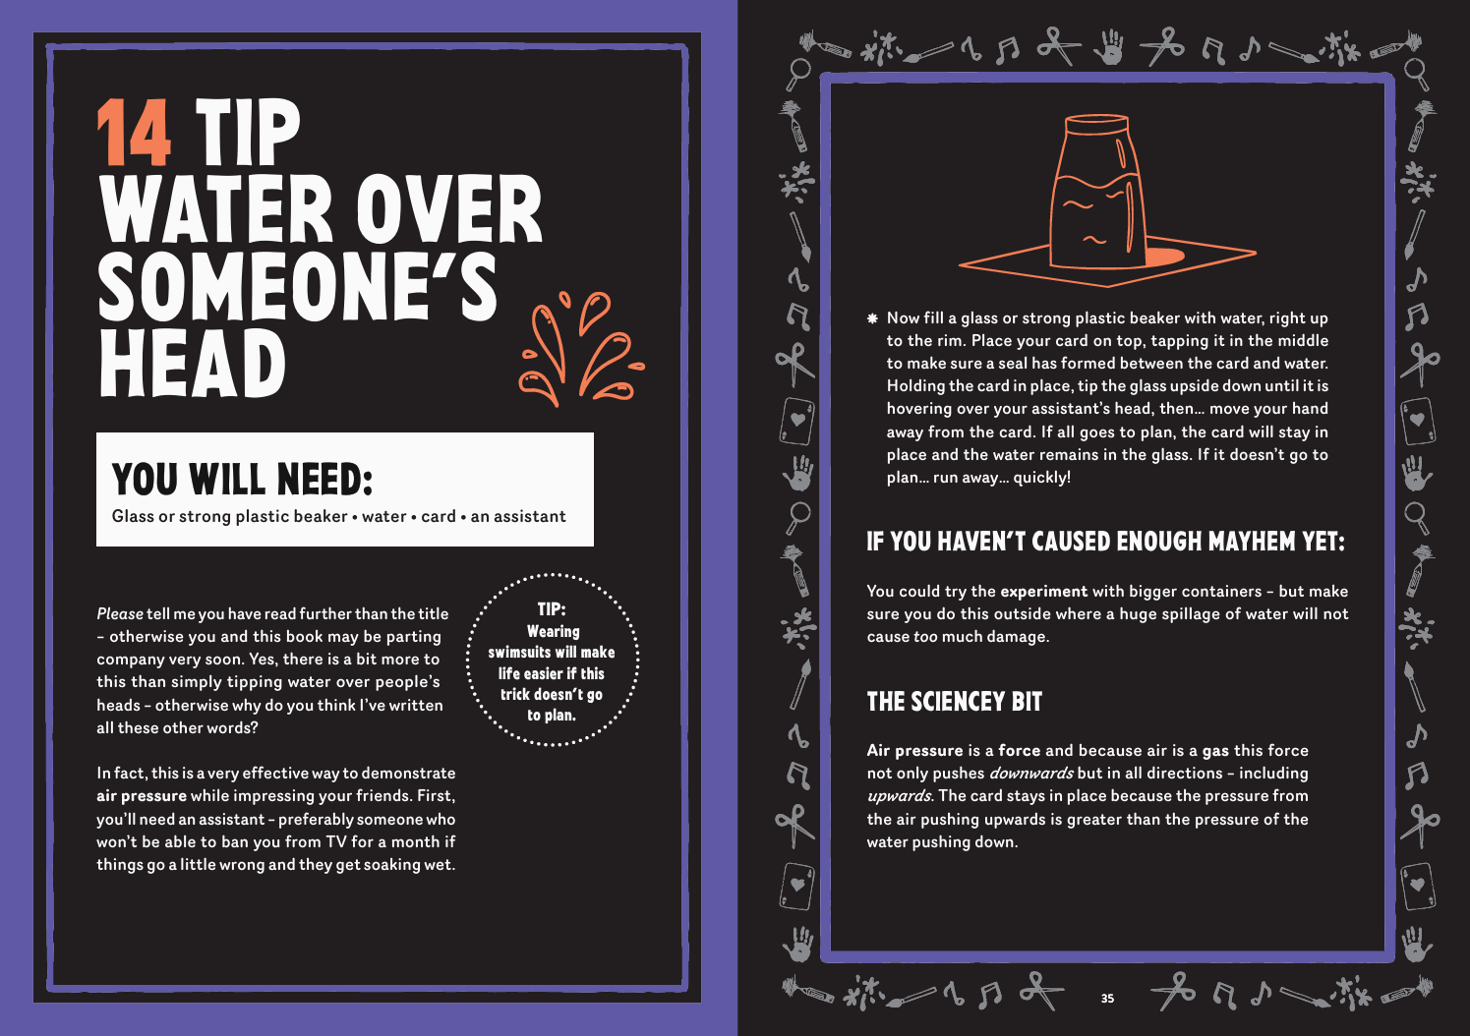

************************
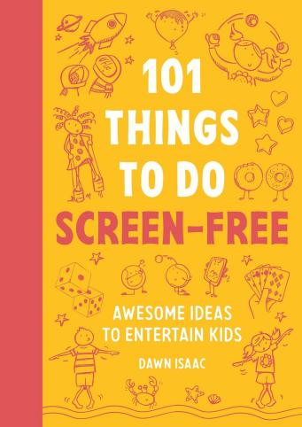
中文书名：《101亲子趣味活动·无屏幕篇：远离电子设备的趣味提案》
英文书名：101 THINGS TO DO SCREEN-FREE: Awesome ideas to entertain kids
作 者：Dawn Isaac
出 版 社：Octopus
代理公司：MRA/ANA/Jessica Wu
页 数：208页
出版时间：2026年3月
代理地区：中国大陆、台湾
审读资料：电子稿
类 型：家教育儿

内容简介：

《101亲子趣味活动·无屏幕篇》一书汇集各类游戏、项目、挑战与手工活动，采用便携实用的活页装帧——随手翻开任意一页，就能找到下一个心仪的无屏幕趣味活动。

无论你想在夏日里找些新奇的户外活动，还是琢磨如何充实有趣地度过室内时光，这本书都能为你提供超100个精彩实验与创意活动方案，全程无需使用手机、平板或电脑。何不试着做一艘浴缸桨船、一架针孔相机？或是动手折一只折纸青蛙、烤制美味的马克杯蛋糕？书中藏着一个满是新奇点子与趣味体验的世界，等你来探索。

这101个活动将赋予你充足灵感，带你玩转妙趣十足的各类项目，告别刺目电子屏与酸胀疲惫的双眼，尽情享受惬意闲暇时光。

内页样张：

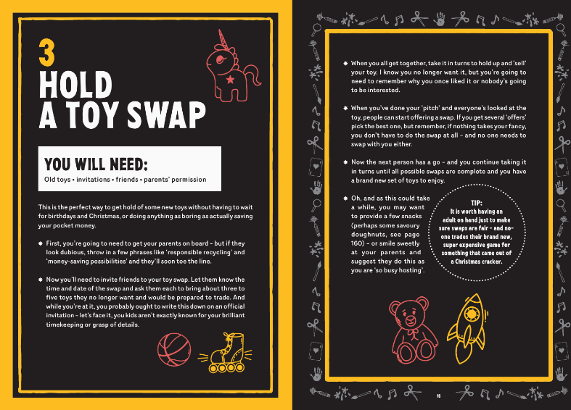
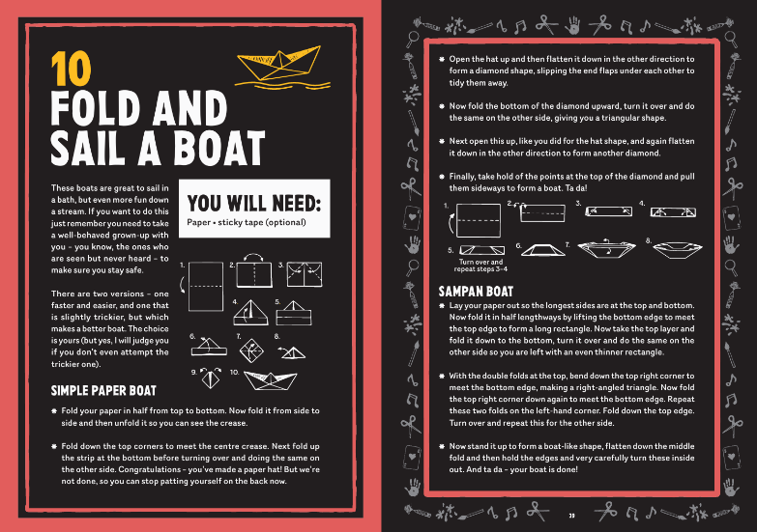

************************
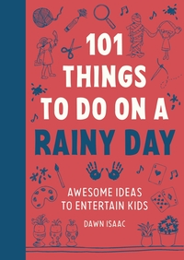
中文书名：《101亲子趣味活动·雨季篇：雨天宅家的趣味创意玩法》
英文书名：101 THINGS TO DO ON A RAINY DAY：Awesome ideas to entertain kids
作 者：Dawn Isaac
出 版 社：Octopus
代理公司：MRA/ANA/Jessica Wu
页 数：224页
出版时间：2025年4月
代理地区：中国大陆、台湾
审读资料：电子稿
类 型：家教育儿

内容简介：

《101亲子趣味活动·雨季篇》汇集大量充满巧思（偶尔脑洞大开）的游戏、活动与趣味项目，让孩子们足不出户便可摆脱烦闷。完全不需要打开电视/触碰电子屏幕！

不妨试试在窗台打造香草小花园，自制拼图，或是学习玻璃杯演奏；运用拼贴工艺、盐面团尽情创作手工；化身小侦探收集指纹。书中精彩制作项目包含生态瓶、万花筒；新奇趣味游戏应有尽有，气球踩踏大战、便利贴寻宝等一应俱全。

全部101个创意方案所需材料家中常备，无需额外采购。各式各样好玩的点子足以消磨时光，你或许自己都没察觉雨已经停了。

书中活动主要面向5岁及以上儿童设计。孩子开展活动种所需协助、引导以及适龄看护程度有家长自行判断，并按需适时调整。

内页样张：

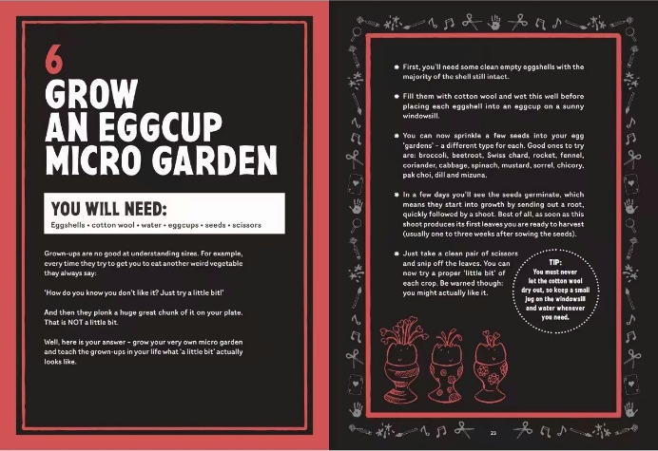
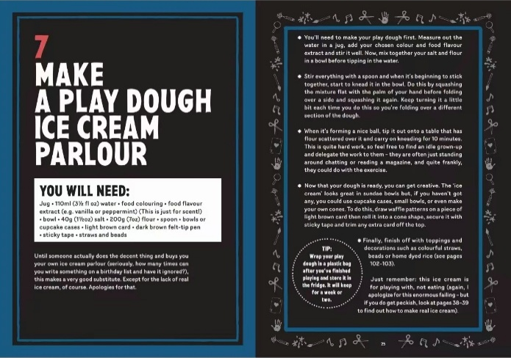

************************
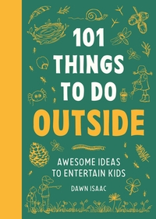
中文书名：《101亲子趣味活动·户外篇：玩转自然的创意玩法》
英文书名： 101 THINGS FOR KIDS TO DO OUTSIDE：Awesome ideas to entertain kids
作 者：Dawn Isaac
出 版 社：Octopus
代理公司：MRA/ANA/Jessica Wu
页 数：208页
出版时间：2025年4月
代理地区：中国大陆、台湾
审读资料：电子稿
类 型：家教育儿

内容简介：

《101亲子趣味活动·户外篇》收录丰富游戏、创意任务、手工、实验以及园艺灵感，引得孩子迫不及待出门尝试新鲜事物。

海量创意方案适配一年四季，既有耗时十分钟的短时活动，也有能够尽兴玩足一整天的项目。从派对小游戏、寻宝探险到简易园艺活动，每项玩法步骤清晰易懂，并配有示意图，轻松上手不出错！活动包含搭建人体日晷、创作户外自然拼贴画、打造蚯蚓饲养箱、种植土豆塔等。

这本实操指南能让孩子充分享受户外时光，而且不必拥有宽敞庭院——社区公园或是一小块空地就足够开展活动。

全部101个创意，一定能让孩子放下电子设备，为全家人带来数小时欢乐。

书中活动主要面向5岁及以上儿童设计。孩子开展活动时所需的协助、引导以及适龄看护程度，由家长自行斟酌，并按需做出调整。

内页样张：



感谢您的阅读！
请将反馈信息发至：版权负责人
Email：Rights@nurnberg.com.cn
安德鲁·纳伯格联合国际有限公司北京代表处
北京市海淀区中关村大街甲59号中国人民大学文化大厦1705室, 邮编：100872
电话：010-82504106, 传真：010-82504200
公司网址：http://www.nurnberg.com.cn
书目下载：http://www.nurnberg.com.cn/booklist_zh/list.aspx
书讯浏览：http://www.nurnberg.com.cn/book/book.aspx
视频推荐：http://www.nurnberg.com.cn/video/video.aspx
豆瓣小站：http://site.douban.com/110577/
新浪微博：安德鲁纳伯格公司的微博_微博 (weibo.com)
微信订阅号：ANABJ2002


